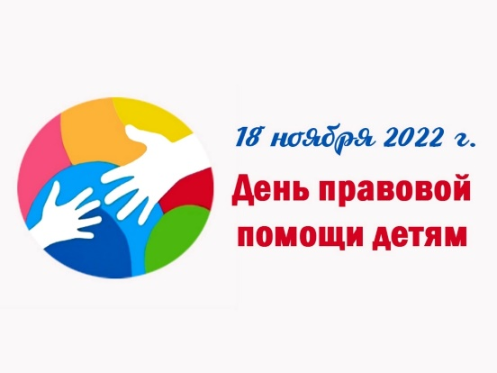
Знать свои права и обязанности – важно!

18 ноября 2022 года отдел по опеке и попечительству администрации Добринского муниципального района принял участие во Всероссийском дне правовой помощи детям. Основной задачей мероприятия являлась правовая помощь детям, находящимся в трудной жизненной ситуации, детям-сиротам и детям, оставшимся без попечения родителей, а также консультирование взрослых по различным вопросам опеки, попечительства и детско-родительских отношений.
В этот день для обучающихся ГОБПОУ «Усманский промышленно-технологический колледж» п. Добринка, относящихся к категории детей-сирот, детей, оставшихся без попечения родителей, и лиц из их числа, была организована лекция-консультация на тему дополнительных гарантий по социальной поддержки указанной категории граждан. Также начальник отдела по опеке и попечительству М. Черникина провела индивидуальные беседы с ребятами, рассказала о новшествах в законодательстве Липецкой области, ответила на интересующие их вопросы.
Вместе с тем, на базе многофункционального центра «Мои документы» работал «мобильный офис опеки и попечительства». В отделе по опеке и попечительству администрации муниципального района работал «консультационный пункт» по оказанию юридической помощи детям и взрослым.
